JSKD Vrhnika, ZIC Visit Vrhnika, Cankarjeva knjižnica Vrhnika in FOTO KLUB OKULAR Vrhnika
RAZPISUJEJO
FOTOGRAFSKI NATEČAJ za mladino
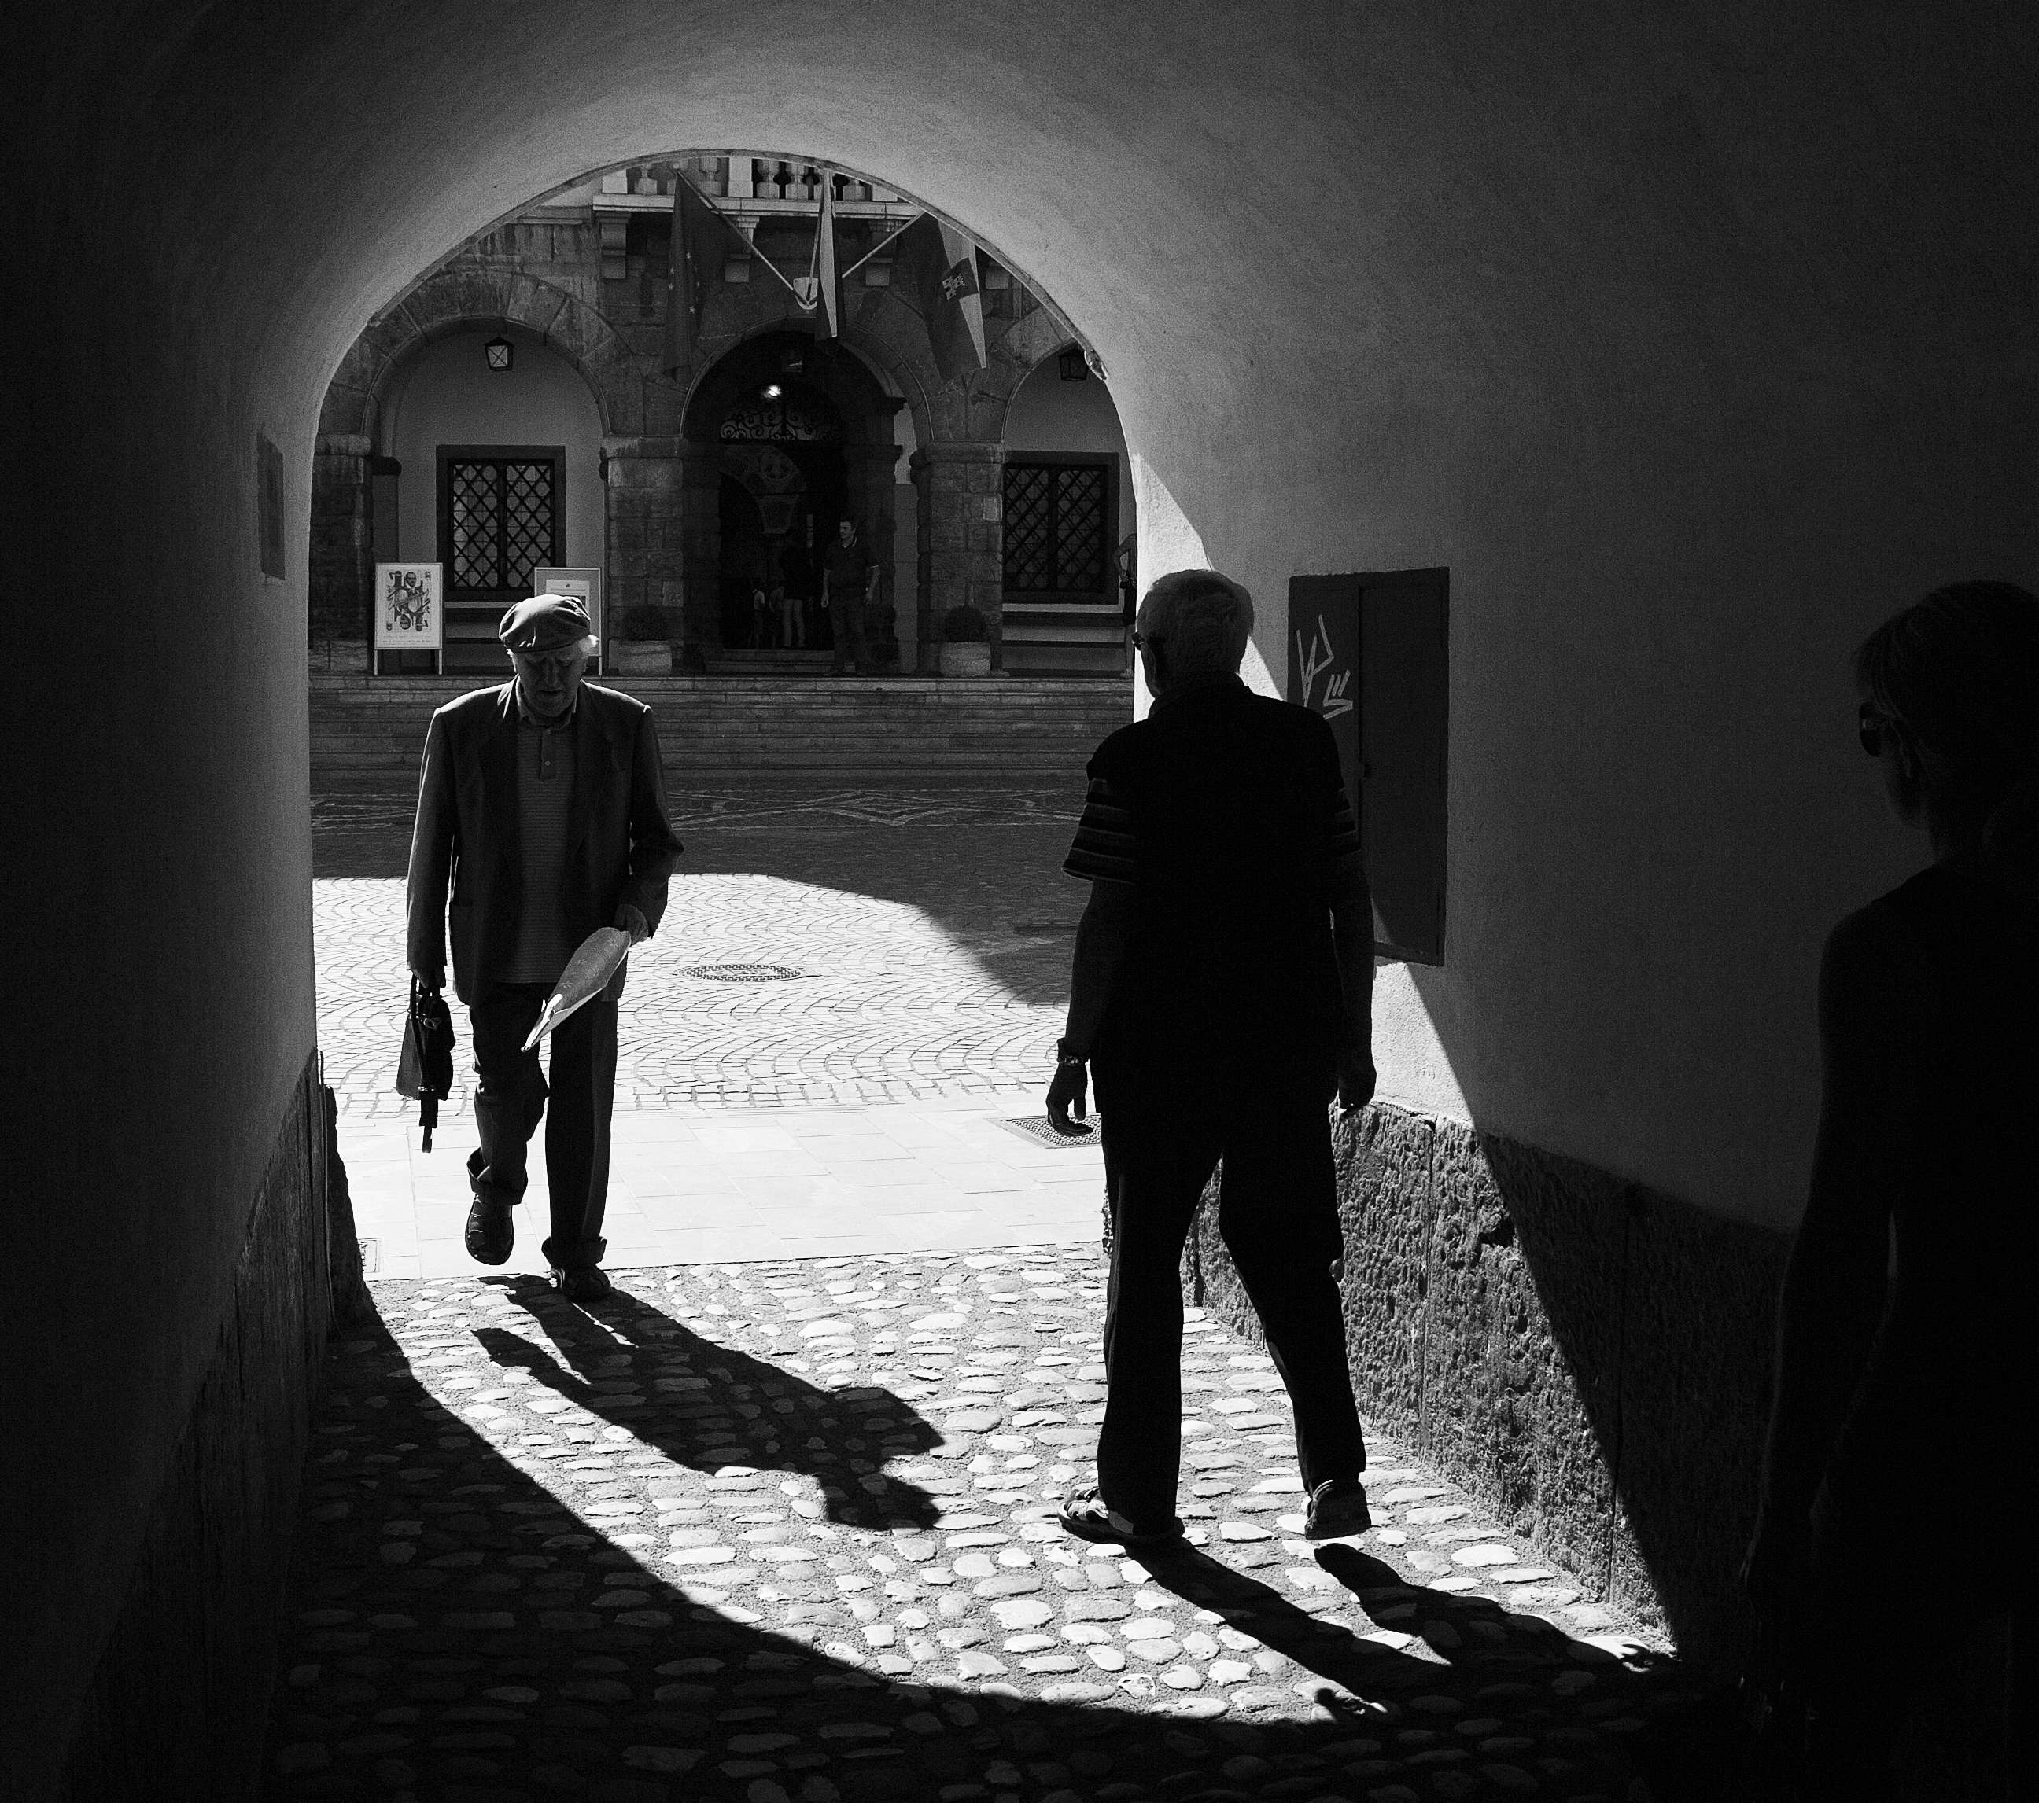 RISANJE S SVETLOBO
FOTO Rado Krasnik, Foto klub Okular Vrhnika
O TEMI NATEČAJA: beseda fotografija izhaja iz grških besed φωτος: photos - svetloba in γραφις: graphis - pisalo, kar v direktnem prevodu pomeni risanje s svetlobo.
Risanje s svetlobo je tudi tehnika fotografiranja, pri kateri nastavimo dolg zajemalni čas, medtem pa s predmetom ki oddaja svetlobo "narišemo" motiv.
Natečaj ponuja proste roke mladim avtorjem, da se preko fotografije kot vizualnega medija predstavijo z vso svojo domišljijo in ustvarjalnostjo, saj zajema fotografijo nasploh.
PRIJAVA: STAROSTNI KATEGORIJI: A – DO 15 LET / B – OD 16 DO 29 LET
PRIJAVA na E naslov oi.vrhnika@jskd.si , zadeva: »FOTO NATEČAJ RISANJE S SVETLOBO«
- FOTOGRAFIJE, v priponki (do 3);
- PODATKI o AVTORJU, v tekstu pošte (IME in priimek, GESLO, kategorija (A,B), naslov, starost, št. GSM);
ROK za oddajo PRIJAVE na natečaj RISANJE S SVETLOBO: 7. december '22
POIMENOVANJE DATOTEK s fotografijami: GESLO avtorja_zaporedna številka fotografije_Naslov dela (izpis brez šumnikov) PRIMER: SANJE_1_Cajnik , SANJE_2_Ogledalo , SANJE_3_Jesen
Fotografije morajo biti brez dodatnih umetnih robov in podpisa.
Poslane fotografije morajo biti avtorsko delo sodelujočega, za kar slednji prevzema polno odgovornost. Avtorske pravice ostanejo avtorjem. Organizator si pridržuje pravico, da dela razstavi, objavi, tiska in uporabi za potrebe natečaja.
IZBOR NAJBOLJŠIH FOTOGRAFIJ, po mnenju 3. članske komisije, bo NATISNJEN IN RAZSTAVLJEN v avli Cankarjevega doma na Vrhniki, februarja 2023. Izbrana bodo tudi 3 najboljša dela v vsaki kategoriji. SODELOVANJE NA NATEČAJU JE BREZPLAČNO.
DODATNE INFORMACIJE: Nataša Bregant Možina, E: oi.vrhnika@jskd.si , T: 01 750 20 39

